- 電気泳動
1.1 電気泳動について

1.1.1ポリアクリルアミドゲル電気泳動とは
一般にガラスなどのプレート間に作成したゲルを垂直に立てて電気泳動する方式。
緩衝液などに溶解した核酸やタンパク質をポリアクリルアミドゲルに添加し、緩衝液中で一定時間電気泳動をすることでサイズや分子量、荷電、立体構造などに応じた移動度を示す。

1.1.2 SDS-PAGE
タンパク質やペプチドは構成アミノ酸や溶けている緩衝液の濃度によって＋にも－にも荷電するため、SDSという陰イオン性界面活性剤をタンパク質に結合させ、タンパク質を一過性に－に荷電させ陽極側に移動させる手法。

1.2ゲルの仕組み
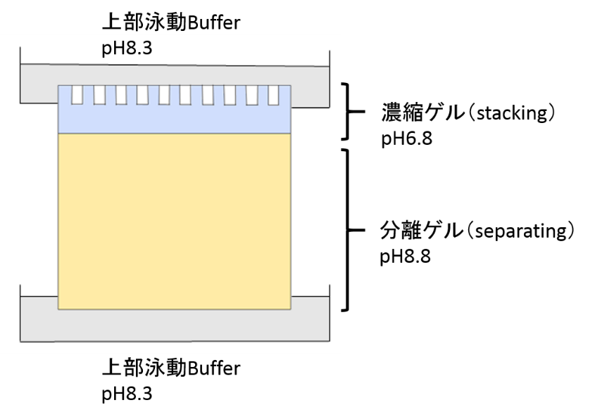

SDS-PAGEにはアクリルアミドゲル、サンプル、泳動Bufferから構成されており異なる緩衝液が用いられる。泳動用のBufferにはTris-Glycine-SDSが使用され、泳動BufferにSDSを加えるのは、タンパク質のSDS化を維持するため。
また、タンパク質が濃縮ゲルで濃縮されたり、分離ゲルで分離されるのはpHの差が異なるからである。
濃縮ゲルはアクリルアミドの濃度が低く、孔径が大きいので分子ふるいとしての効果はほとんどない。
イオンが濃縮ゲルを抜けてpH8.8の分離ゲルに入ると、グリシンの持つ負の電荷が大きくなるため、移動度が上昇し、タンパク質を追い越す。これにより、タンパク質はそれぞれの分子量にしたがって分離されることになる。

2．実験手順
2.1 実験のフローチャート
電気泳動装置の組み立て

Separatingゲル固めsisisisisi
Siyakuno siii

４℃で保存

ゲル板の染色・脱色
電気泳動
サンプルをレーンにのせる
ゲルのレーン洗浄

Stackingゲル固め

ゲル板作り(試薬の調整)

sisisisisi
Siyakuno siii

2.2実験手順の詳細
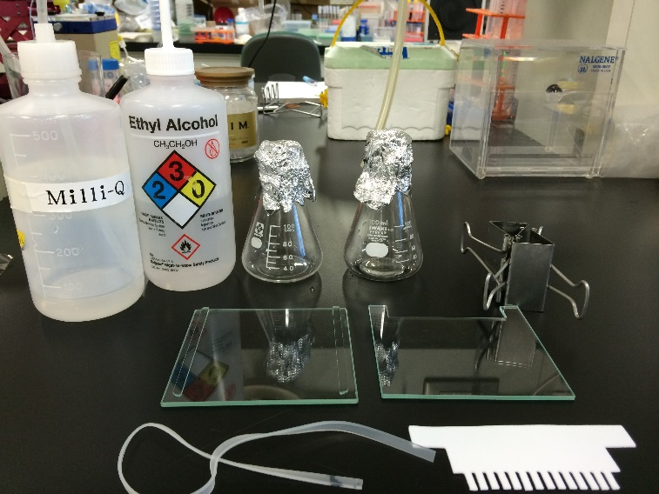
2.2.1電気泳動装置の組み立て
<準備>
・ガラス板（凹型と正方型の2種で一組）
・クリップ
・コーム
・シリコンゴム
・MilliQ
・エタノール

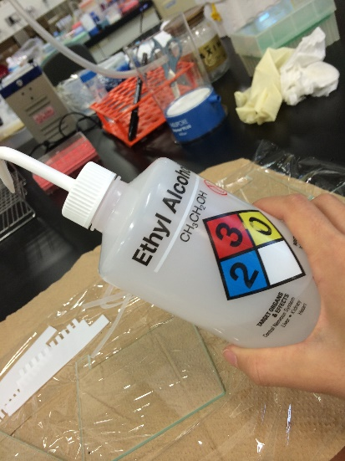
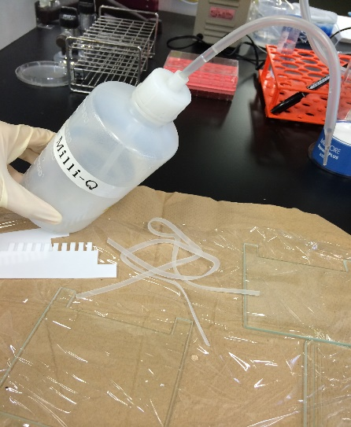
- まず、MilliQで使用器具を
ふきとる。
＊ガラス板にゲルの汚れが残っている
可能性があるのでしっかりふく。
その後エタノールでもう一度使用器具を
ふきとる。

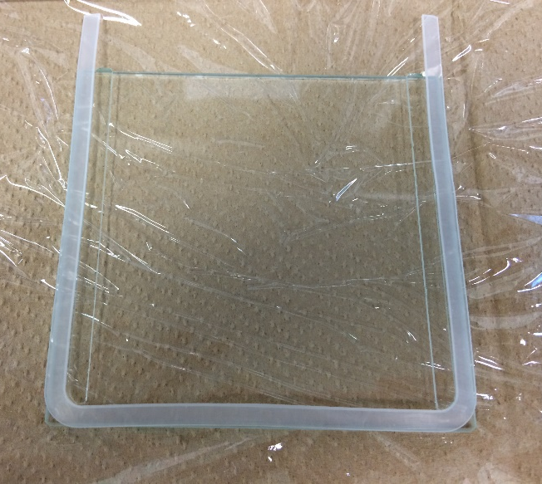
⑵正方型ガラス板にシリコンゴムをはめる。
＊ゲルの試薬を流し込んだときに液体が漏れ出るのを
防ぐため、しっかりと角をあわせてはめる。
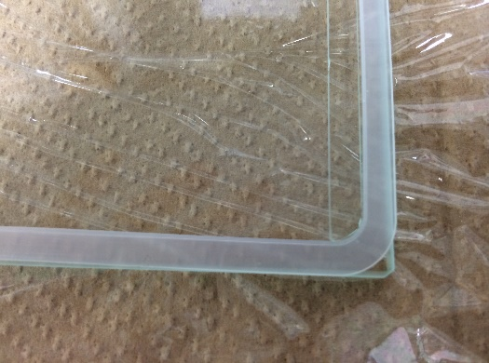

⑶凹型のガラス板を重ねて、
ガラス板の両側を固定する。
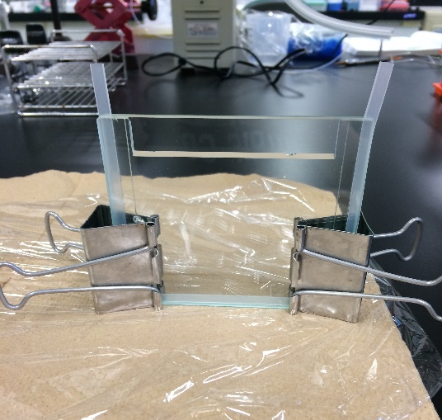

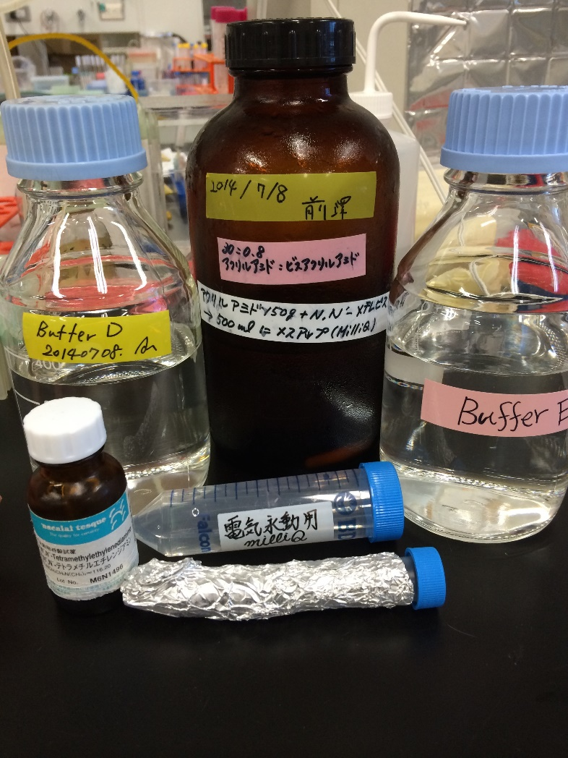
2.2.2 ゲル板作り（試薬の調整）
<準備>
・30:0.8のアクリルアミド:ビスアクリルアミド
＊劇薬 (a.aとする)
・BufferD
・BufferE
・MilliQ
・10％APS ＊重合開始剤
・TEMED ＊重合開始剤
・小さい三角フラスコ（2つ）

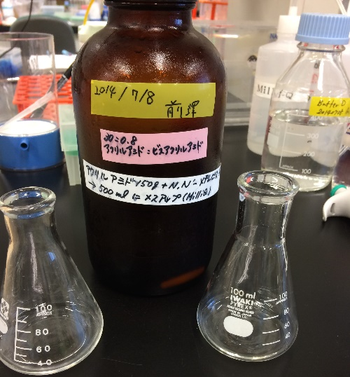
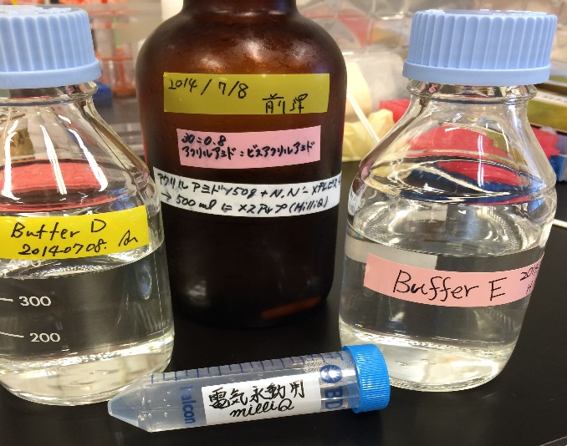

⑴10％APSとTEMEDは最後に使用するので、 ⑵フラスコをseparatingとstackingの2つ
まず30:0.8(a.a)、BufferD,E、MilliQ 準備し、それぞれに3.0ml,0.8mlのa.aをいれ
を準備する。 る。

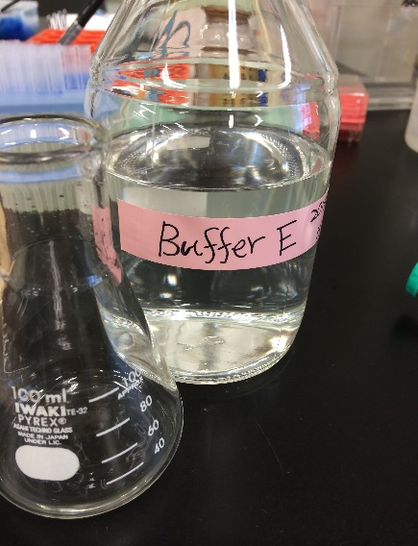
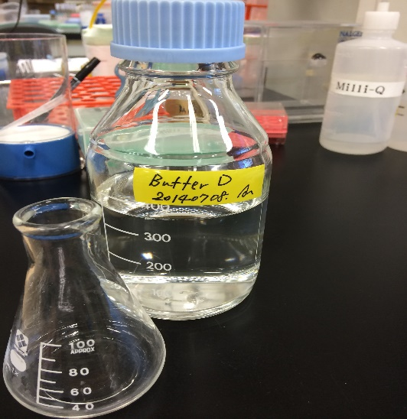

⑶2.0mlのBufferDをseparatingの ⑷0.5mlのBufferEをstackingのフラスコ
フラスコにいれる。 にいれる。

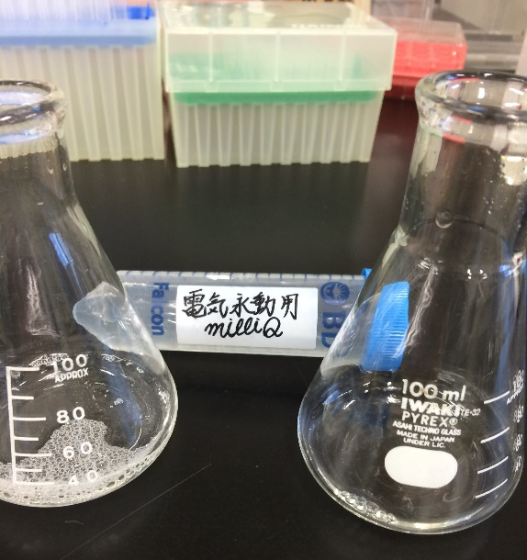

⑸1.0ml,1.2mlのMilliQをの各フラスコに ⑹まず、separatingのフラスコにAPS60μlと
いれ、フラスコ内の試薬をまぜる。 TEMED4.2μlをいれる。
＊ピペットにあらかじめ両方の試薬をとり、
素早く両方ともいれて、フラスコ内の試薬を
よく混ぜる。泡立ちやすいので気を付ける。

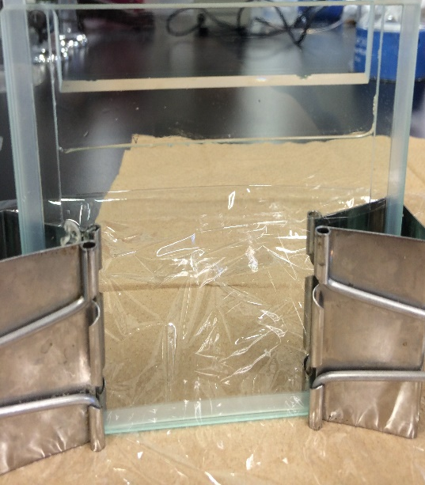
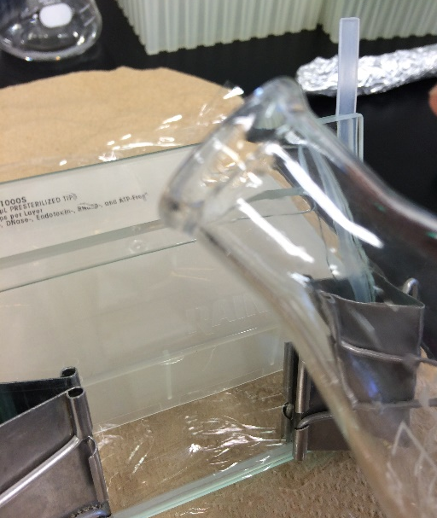
2cm

⑺ガラス板の間に、separatingの試薬を ⑻凹型のガラス板に対して、２㎝のこして
流し込む。 流し込む。
＊ガラス板を斜めにして、フラスコの口の部分を 流し込んだ後、MilliQを1mlピペットでい
ガラス板につけると流しやすい。 れる。約10~15分まつ。

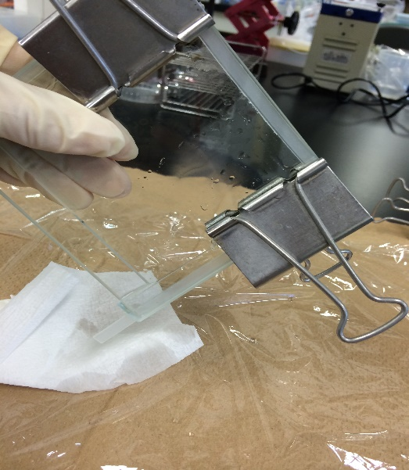

⑼15分経過したら、JKワイパーにMilliQ ⑽stackingのフラスコに⑹と同様の要領で
を取り出す。 APS24μl,TEMED2.4μlをいれてよく混ぜる。

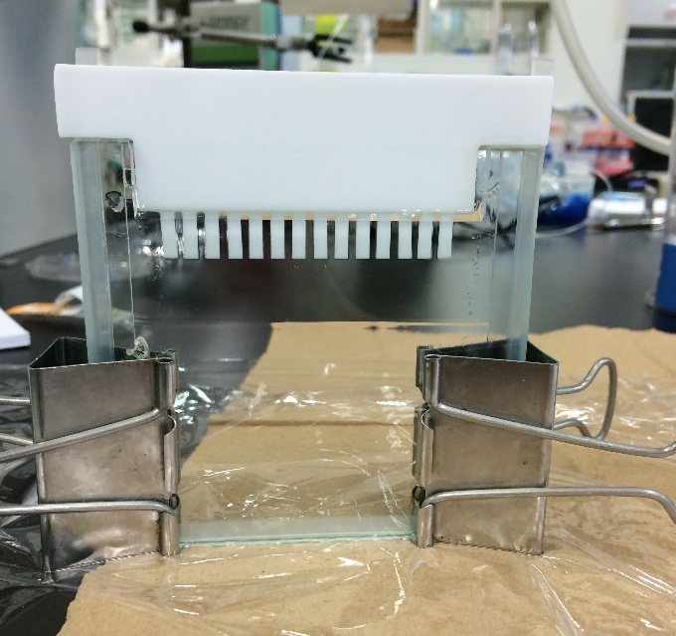
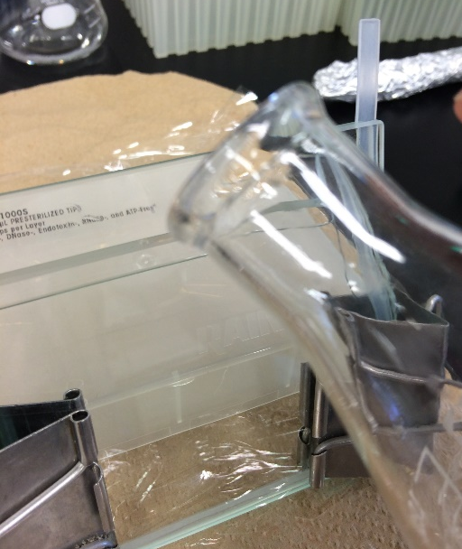

⑾ガラス板にstackingの試薬を流し込む。 ⑿コームをさしてゲル板が固まるまで約40～60分
凹型の部分までいれる。 程まつ。

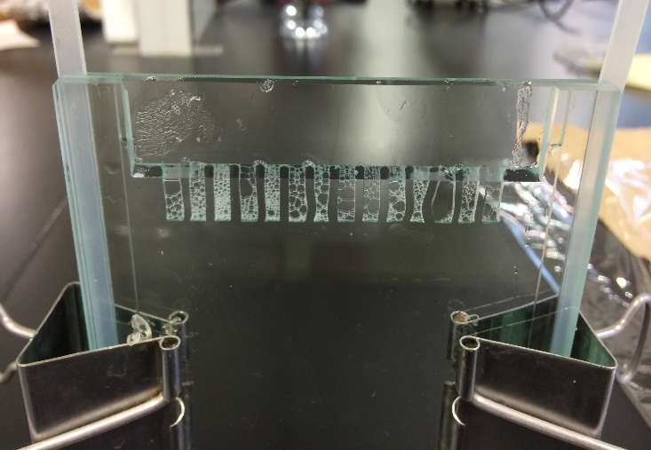
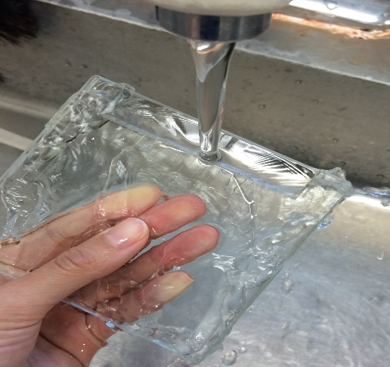

⑿コームとシリコンゴム、クリップをはずし、
ガラス板ごとコーム側の部分を水道水で流す。

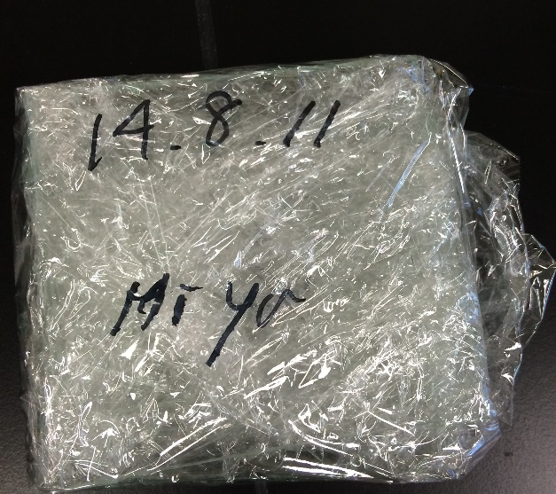

⒀サランラップにガラス板を包み、4℃で保管する。
約一週間が保存期間の目安である。
＊作製した日付、作製者、コームの数などを書いておくと便利。

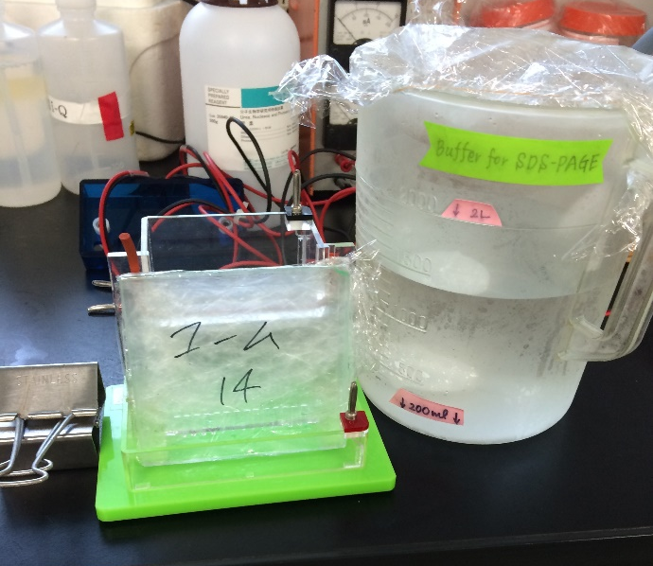
2.2.3 電気泳動
<準備>
・泳動用Buffer
・泳動装置
・ゲル板
・マーカー
・サンプル
・電流計

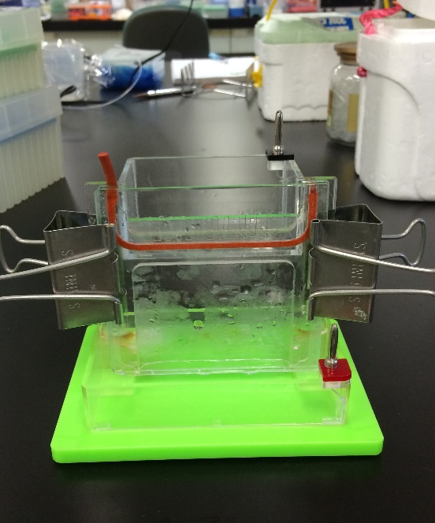
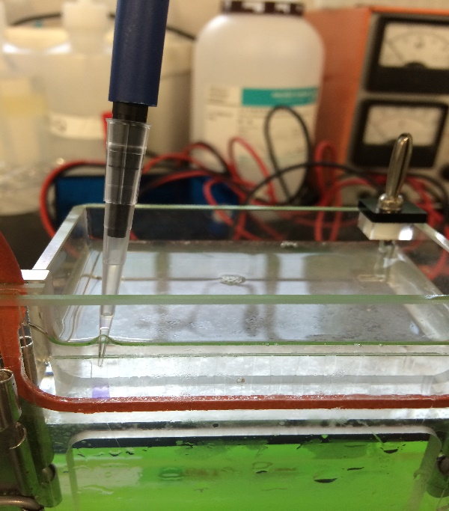

⑴電気泳動の装置を組み立てる。 ⑵分子量マーカーを左側に流す。
泳動装置に正方型のガラス板を表側にし、 ＊チップの先端をできるだけ、ゲルレーン
クリップで両側をとめる。 の下にあててやるとやり易い。
装置の上と下に泳動用のBufferをいれる。

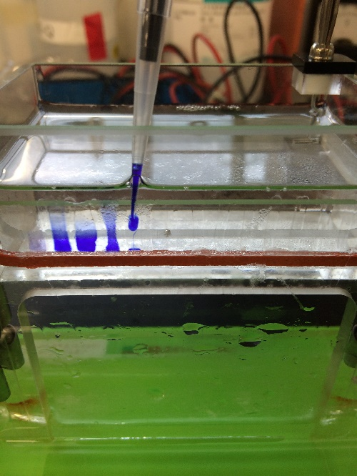
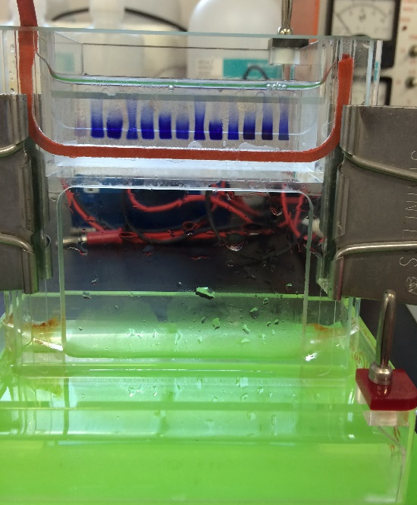

⑶サンプルの試薬も⑵と同様にいれていく。
装置の上にいれた泳動Bufferでチップを
ピペッティングするので、チップは交換し
なくてもよい。
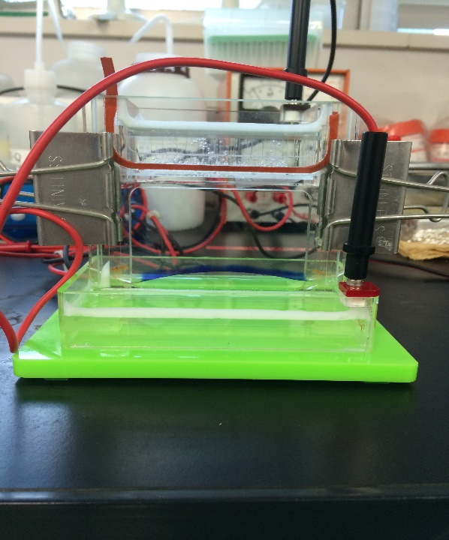
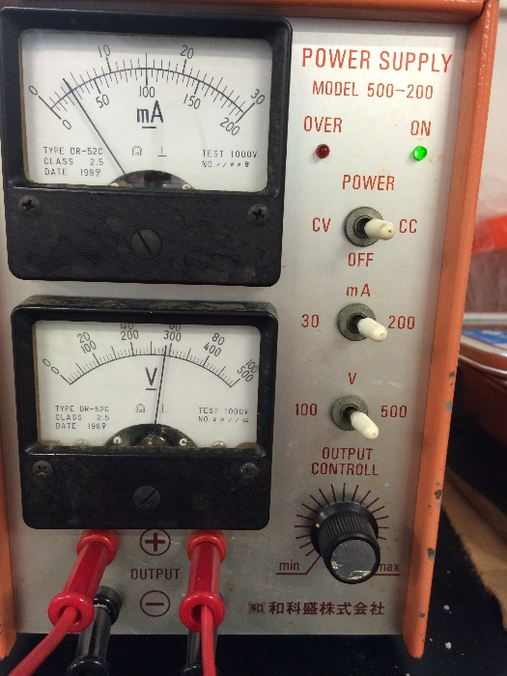

⑷POWERをCCにあわせて、 ⑸泳動が終わるまで、50分程まつ。
mAを200にあわせる。1枚のゲルにつき
電流を25mA流すので、OUTPUT CONTROLL
で25mAにあわせる。

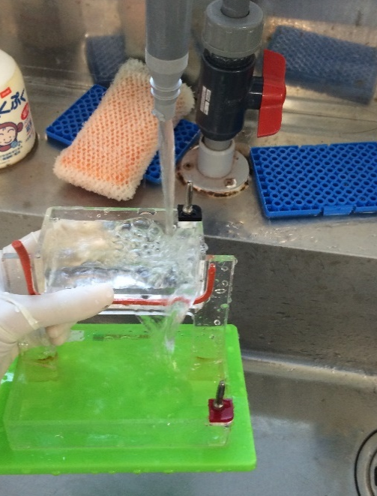
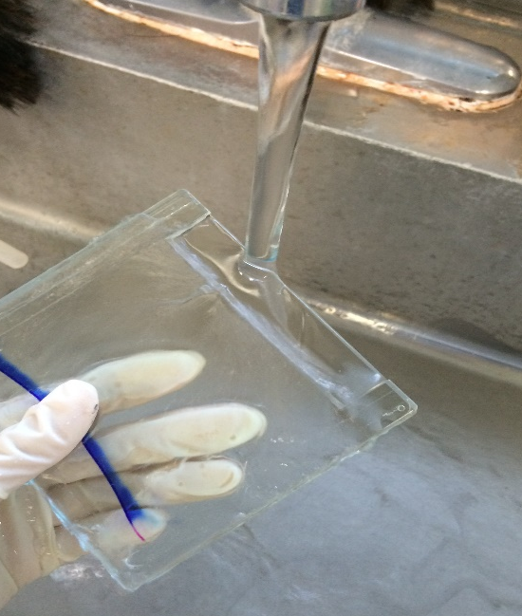

⑹泳動がおわったらクリップをはずし、 ⑺泳動装置も水道水で洗ったあとRO水で
ガラス板のまま水道水で洗う。 も洗う。
＊電極の部分はさびやすいので、しっかりRO水
でゆすぐ。

2.2.3 染色・脱色
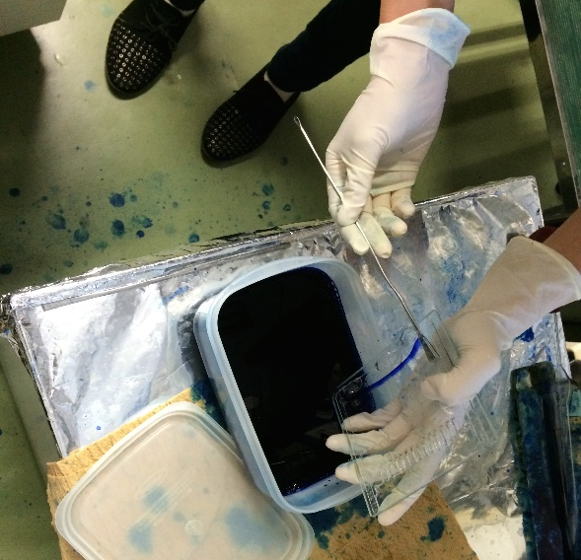
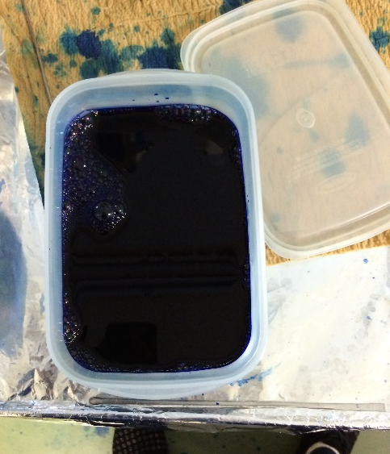

⑴タッパーにゲルが浮くくらいの染色液 ⑵スパチュラでガラス板をはずし、正方型の
をいれる。 ガラス板の出っ張りに沿ってゲルに切り込みをい
れ写真のようにゲルの下側にスパチュラをもぐら
せてタッパーの中にゲルをいれる。
＊ガラス板の間に平らな面のスパチュラを入れる
と簡単にガラス板をはずせる。

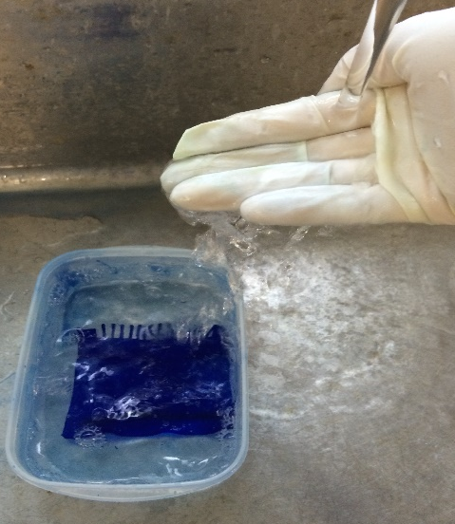

⑶電子レンジで約３分温める。 ⑷染色液をスポイトでゆっくり、染色液後ボ
＊染色液が沸騰するのが目安 トルに戻して、ゲルを水道水で洗う。
＊手を介して水をタッパーの中にいれる。

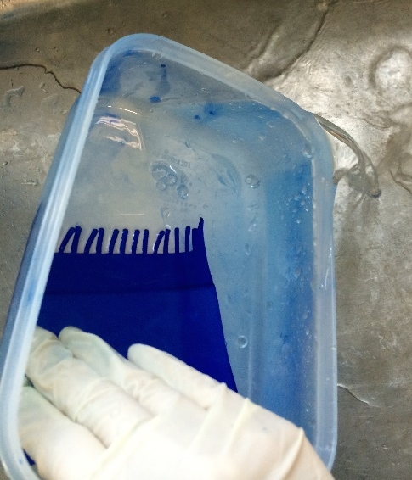
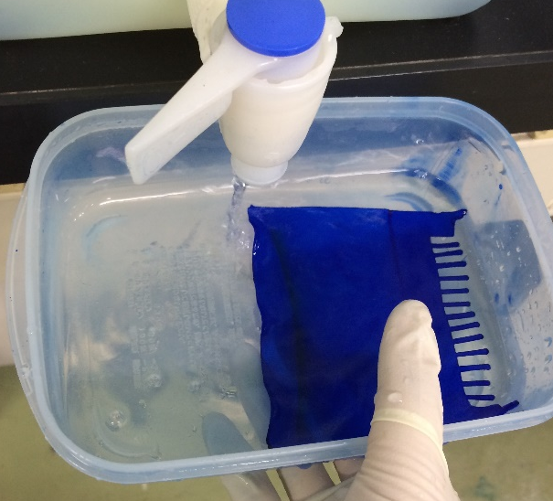

⑸ゲルを指で押さえて水をすてる。 ⑹脱色液をゲルが浮くくらいいれる。
⑷、⑸を3回程繰り返す。

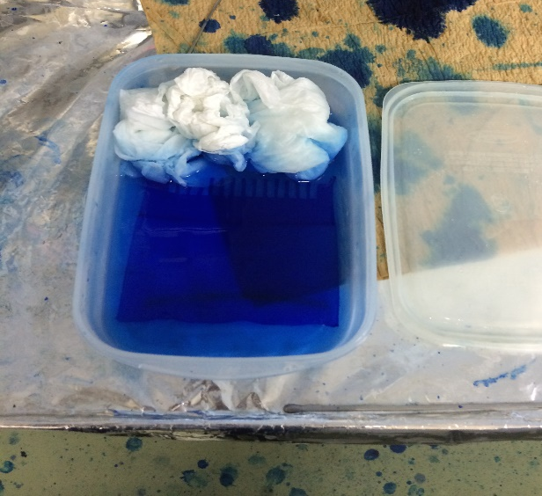

⑺電子レンジで約3分温める。 ⑻キムワイプをタッパーの端につめておく。

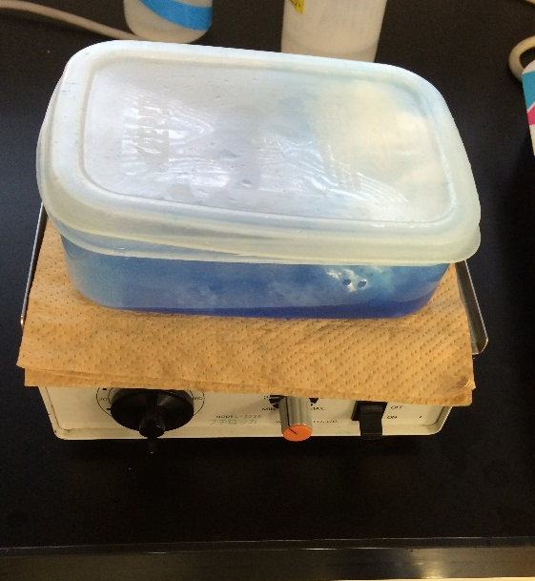
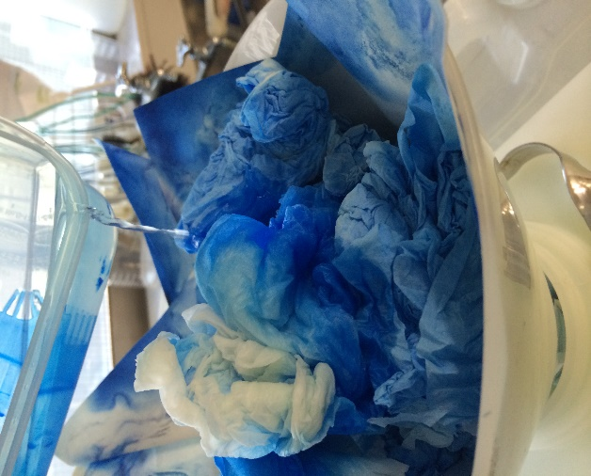

⑼ゲルを浸透器にかける。 ⑽脱色液を戻し、タッパーに水道水をい
30分程で結果がみえてくるが、12時間程かけて れ、保管しておく。
おくと綺麗に仕上がる。

2.2.4 分子量検討

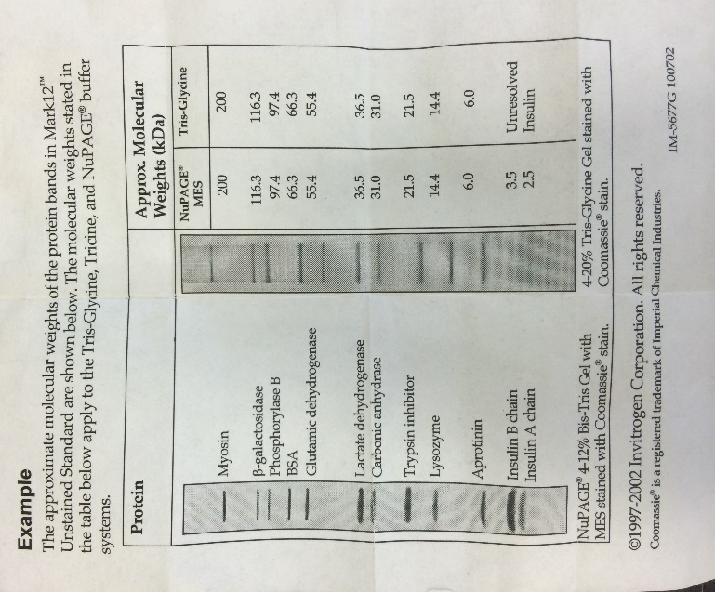
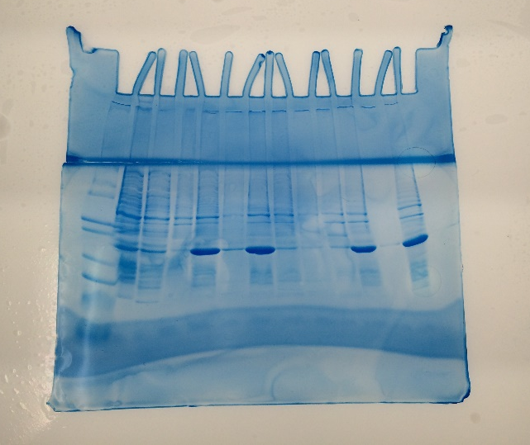

目的のタンパクの発現を分子量マーカーで確認・検討する。

3. 補足説明
3.1 ゲル板の試薬の分量（1枚あたり）
 | <1 sheet>
separating |  | stacking
3.0ml | 30% a.a | 0.8ml
2.0ml | BufferD | -
- | BufferE | 0.5ml
1ml | MilliQ | 1.2ml
60μｌ | 10% APS | 24μl
4.2μl | TEMED | 2.4μl

3.2 ゲル板を作るときに使用するBufferの組成について

BufferD: 1.125M Tris-HCl(pH8.8）,0.3%SDS,39%グリセロール
100ml生成するとき
13.63gのTris,39mlのグリセロールにMilliQを加え90mlにメスアップする。
conc.HClでpHを8.8に合わせてから、10%SDS（3ml）を最終濃度0.3%となるように加えて100mlにメスアップする。

BufferE:0.5M Tris-HCl(pH6.8),0.5%SDS
100ml生成するとき
6.0gのTrisにMilliQを加え90mlにメスアップする。
conc.HClでpHを6.8に合わせて、0.5gSDSを加えて100mlにメスアップする。

3.3アクリルアミド:アクリル酸を母体とするアミドの一種。

劇物指定されとり、皮膚や粘膜から吸収されるため取り扱いには気を付ける。
CH_{２}＝CHCONH_{２}（分子量71.08）
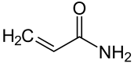

ビスアクリルアミド:（N,N’-メチレンビスアクリルアミド）

アクリルアミドの架橋剤として混合することで、重合反応が起き網目構造を形成する。
網目の大きさはアクリルアミドの濃度で変わり、ゲルの強度はビスアクリルアミドの割合で変わる。
単体としては有害有機物である。

参考文献
1.濃縮ゲルだヨ！タンパク集合（2011）
福田青郎
2.ポリアクリルアミドゲル電気泳動法（2008）
日本蛋白質科学会.恩田真紀
3.東京化成工業株式会社
（http://www.tcichemicals.com/ja/jp/index.html）

140815初稿 by 橋場美侑

